Hajléktalanságot megtapasztaló nők képei a pesti rakparton
Mit jelent számunkra a biztonság? Egy otthont, amelynek becsukhatjuk az ajtaját? Egy embert, akire számíthatunk? Egy tárgyat, amelyhez fontos emlék kötődik? Vagy egyszerűen azt az érzést, hogy mi dönthetjük el, mi történik velünk?
Ezeket a kérdéseket állította a középpontba a Beszélő képek szabadtéri kiállítás, amelyet a BMSZKI a Budapesti Művelődési Központtal együttműködésben rendezett meg 2026. augusztus 25. és szeptember 6. között a pesti rakparton. A kiállításon 44 olyan fénykép és a hozzájuk kapcsolódó személyes történet volt látható, amelyeket hajléktalanságot megtapasztaló nők készítettek arról, mit jelent számukra a biztonság.
A Beszélő képek program eredeti célja elsősorban az volt, hogy a részt vevő nők tapasztalatai eljussanak a hajléktalanellátásban, a szociális alapellátásban és a nők elleni erőszak áldozatait segítő szolgáltatásokban dolgozó szakemberekhez. A projekt során összegyűlt képek és történetek azonban olyan erős és sokszor mindenki számára ismerős kérdéseket vetettek fel, hogy a BMSZKI úgy döntött: ezekből a szélesebb nyilvánosság számára is megmutat valamennyit.
Ehhez különösen jó helyszínnek bizonyult a pesti rakpart, amely esténként és hétvégén az autóforgalom elől lezárva a gyalogosoké, kerékpárosoké, városlakóké és turistáké. Egy-egy nap alatt több ezer ember halad el a kiállítás mellett. A hivatalos megnyitón Budapest főpolgármestere és a megvalósító szervezetek vezetői is köszöntötték a résztvevőket.
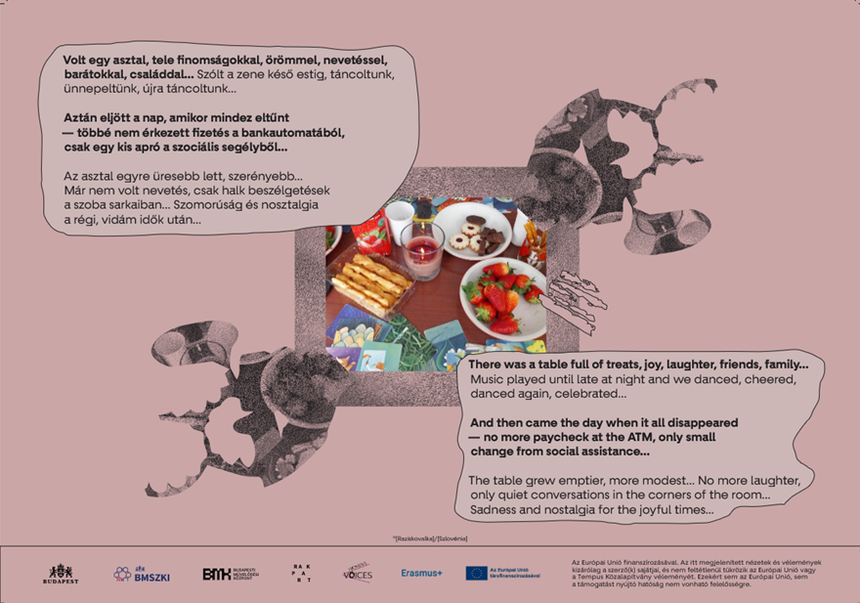

Nem csak nézni lehetett
A két hét alatt négy délután különleges, kreatív program is kapcsolódott a kiállításhoz. A cél az volt, hogy az érdeklődők ne csak mások biztonságról szóló történeteivel találkozzanak, hanem egy pillanatra saját életükre is ebből a nézőpontból tekintsenek.
Több mint száz kisebb-nagyobb tárgy közül lehetett választani. Olyan dolgokat kerestünk, amelyek valamilyen módon kapcsolódhatnak ahhoz az élményhez, amikor az ember azt érzi: most minden rendben van, van beleszólásom abba, mi történik velem, képes vagyok irányítani a saját életemet.
Az érdeklődők ezekből a tárgyakból saját installációkat készíthettek, akár a kiállított fotók által inspirálva, majd a kompozíciókról egy fotóbox segítségével fénykép is készült. A tapasztalatunk az volt, hogy sokan, akik eredetileg a játékos-kreatív program miatt álltak meg, utána végignézték a kiállítást is. Így talán egy kicsivel több tudással – és néhány új kérdéssel – mentek tovább, mint amennyivel érkeztek.

Sebek, kirekesztés, otthon és remény
A kiállítás képeinek kiválasztásakor fontos szempont volt, hogy azok ne kizárólag a hajléktalanellátásban dolgozók számára legyenek érthetők. Olyan történeteket kerestünk, amelyek azok számára is közelebb hozhatják a hajléktalanságot megtapasztaló nők életét, akiknek nincs személyes kapcsolatuk ezzel a világgal.
A képek négy nagy témakör köré rendeződtek: a múlt sebei; az utcai lét és a kirekesztés; a hajléktalanszállók a nők szemével; valamint a remény és a lakhatás.
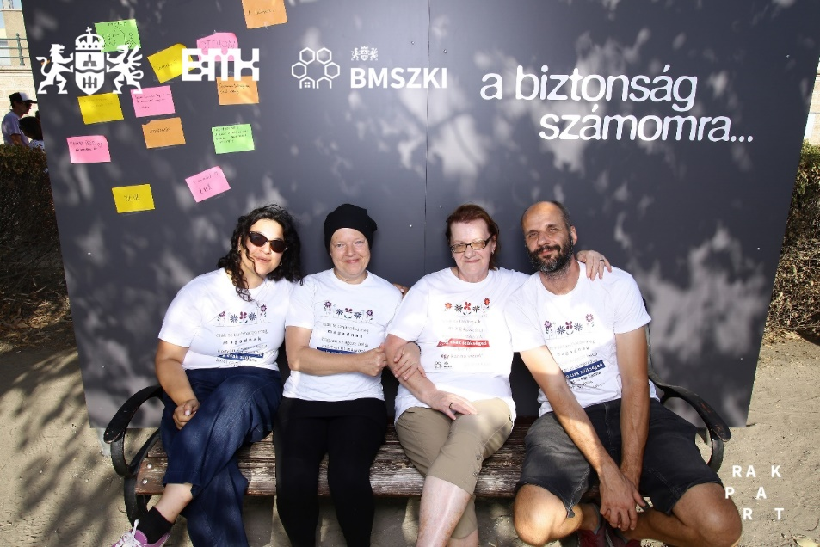

Az otthon több mint egy fedél
A reményről és lakhatásról szóló képek talán a kiállítás egyik legfontosabb kérdését fogalmazzák meg: mit veszít el valaki akkor, amikor elveszíti az otthonát?
Nem csupán egy lakást vagy egy szobát. A lakhatás elvesztésével meggyengülhetnek családi és baráti kapcsolatok, elveszhetnek személyes tárgyak, megszűnhetnek a korábbi életben természetesnek tekintett szerepek. Megjelenhet az elutasítottság és a szégyen érzése is, ami még a segítségkérést is nehezebbé teheti.
Éppen ezért a hajléktalanságra sem lehet kizárólag újabb szálláshelyek létrehozásával válaszolni. A szállók nélkülözhetetlen segítséget jelenthetnek egy krízishelyzetben, de önmagukban nem oldják meg a lakhatás problémáját.
Olyan támogatásokra és megfizethető lakhatási lehetőségekre is szükség van, amelyek az alacsony jövedelmű emberek számára is valódi esélyt teremtenek az önálló otthonra.
Mert a hajléktalanságból való kilépés nem egyszerűen azt jelenti, hogy valakinek ismét van hol aludnia. Saját teret, önállóságot, kiszámíthatóságot és azt az érzést jelenti, hogy újra van beleszólása a saját életébe. Vagyis: biztonságot és reményt.

